ĐẠI HỌC HUẾ
TRƯỜNG ĐẠI HỌC KHOA HỌC HUẾ
KHOA CÔNG NGHỆ THÔNG TIN



MẠNG MANET VÀ GIAO THỨC ĐỊNH TUYẾN DSR,
AODV KẾT HỢP MÃ HÓA AES CƠ CHẾ CBC

Học phần: Kỹ thuật truyền dữ liệu - Nhóm 1
Giảng viên hướng dẫn: Võ Thanh Tú
Sinh viên thực hiện: Nguyễn Đắc Trọng
Mã sinh viên: 22T1020777

Huế, ngày 04 tháng 12 năm 2025
MỤC LỤC
1. GIỚI THIỆU VỀ MẠNG MANET 3
2. CÁC GIAO THỨC ĐỊNH TUYẾN TRONG MANET 4
3. GIAO THỨC ĐỊNH TUYẾN DSR(Dynamic Source Routing) 4
3. 1. Đặc Trưng Chính 5
3.2. Cách Hoạt Động Của DSR 5
3.3. Khám Phá Tuyến Đường (Route Discovery) 5
3.4. Duy Trì Tuyến Đường (Route Maintenance) 6
3.5. Ưu Điểm Và Nhược Điểm 7
4. GIAO THỨC ĐỊNH TUYẾN AODV (Ad-hoc On-Demand Distance Vector) 7
4.1. Đặc Trưng Chính 8
4.2. Cách Hoạt Động Của AODV 8
4.3. Khám Phá Tuyến Đường (Route Discovery) 9
4.4. Duy Trì Tuyến Đường (Route Maintenance) 10
4.5. Cấu Trúc Các Thông Điệp Chính 11
4.6. Ưu Điểm Và Nhược Điểm 11
5. SO SÁNH GIỮA AODV VÀ DSR 11
6. TỔNG QUAN AES TRONG BẢO MẬT MANET 13
6.1. So Sánh AES-CBC Trong AODV Và DSR 13
7. MÔ PHỎNG VÀ ĐÁNH GIÁ HIỆU NĂNG 13
7.1. Mô Tả Setup Mô Phỏng Trong NS-3 13
7.2. Các Metrics Đánh Giá Hiệu Năng 14
7.3 Mô phỏng 15
7.4. Đánh Giá Và So Sánh Hiệu Năng 17
8. TÀI LIỆU THAM KHẢO 19

1. GIỚI THIỆU VỀ MẠNG MANET
Mạng MANET (Mobile Ad-hoc Network) là một loại mạng không dây tự tổ chức, nơi các nút (nodes) di động có thể tự động thiết lập kết nối mà không cần cơ sở hạ tầng cố định như access point hoặc router trung tâm. Các nút đóng vai trò kép: vừa là host (gửi/nhận dữ liệu) vừa là router (chuyển tiếp dữ liệu cho các nút khác).
- Đặc trưng chính:
  - Tính di động cao: Các nút có thể di chuyển tự do, dẫn đến thay đổi topology mạng động (dynamic topology).
  - Tự tổ chức: Không có trung tâm quản lý; các nút tự phát hiện và duy trì kết nối qua giao thức định tuyến.
  - Không dây và đa hop: Sử dụng sóng vô tuyến (WiFi, Bluetooth, 5G/6G), dữ liệu có thể truyền qua nhiều hop (nút trung gian).
  - Tài nguyên hạn chế: Pin yếu, băng thông thấp, dễ bị nhiễu (interference) và tấn công (eavesdropping).
MANET được phát triển từ những năm 1990, dựa trên công nghệ IEEE 802.11 (WiFi ad-hoc mode). Đến năm 2025, MANET vẫn quan trọng trong các ứng dụng hiện đại như IoT di động, VANET (Vehicular Ad-hoc Network), và mạng cứu hộ thiên tai.
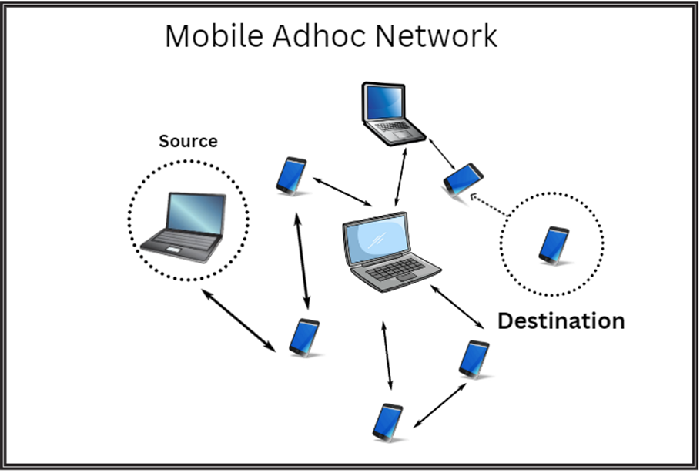
Hình 1: sơ đồ mình họa mạng di động MANET

2. CÁC GIAO THỨC ĐỊNH TUYẾN TRONG MANET
Giao thức định tuyến trong MANET được phân loại thành:
- Proactive (Table-driven): Duy trì bảng định tuyến liên tục (ví dụ: DSDV, OLSR). Ưu: Route sẵn sàng; Nhược: Overhead cao ở mạng động.
- Reactive (On-demand): Tìm route chỉ khi cần (ví dụ: AODV, DSR). Ưu: Tiết kiệm băng thông; Nhược: Độ trễ ban đầu cao.
DSR và AODV thuộc loại reactive, phù hợp với MANET do giảm overhead ở môi trường di động.
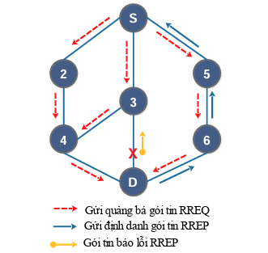
Hình 2: Ba trạng thái xác định tuyến đường trong giao thức định tuyến phản ứng

3. GIAO THỨC ĐỊNH TUYẾN DSR(Dynamic Source Routing)
DSR là một giao thức định tuyến phản ứng (reactive hoặc on-demand) được thiết kế dành riêng cho các mạng ad-hoc di động (MANET - Mobile Ad-hoc Network). Nó cho phép các nút di động trong mạng không dây tự tổ chức tìm kiếm và duy trì tuyến đường chỉ khi cần thiết, mà không yêu cầu cơ sở hạ tầng cố định. DSR sử dụng cơ chế "source routing" (định tuyến nguồn), nơi nút nguồn chỉ định toàn bộ tuyến đường trong header của gói tin, giúp các nút trung gian chỉ cần chuyển tiếp mà không cần bảng định tuyến phức tạp.

3. 1. Đặc Trưng Chính
Đặc trưng chính:
- Phản ứng (On-demand): Chỉ tìm tuyến đường khi có nhu cầu gửi dữ liệu, giảm overhead so với giao thức chủ động (proactive).
- Source Routing: Nút nguồn biết toàn bộ tuyến đường và ghi vào header gói tin, giúp tránh loop và tái sử dụng tuyến dễ dàng qua route cache.
- Route Cache: Mỗi nút lưu trữ các tuyến đường đã biết trong bộ nhớ đệm, hỗ trợ promiscuous mode (nghe lén traffic để cập nhật cache).
- Hỗ trợ unicast: Phù hợp cho mạng nhỏ đến trung bình, nhưng có extension cho multicast.
- Sử dụng UDP/IP: Các thông điệp định tuyến được gửi qua gói UDP đơn giản, dễ triển khai.
DSR đặc biệt hiệu quả trong môi trường di động thấp đến trung bình, nơi topology thay đổi không quá nhanh, như mạng cảm biến hoặc hội nghị di động.

3.2. Cách Hoạt Động Của DSR
DSR hoạt động qua hai giai đoạn chính: Khám phá tuyến đường (Route Discovery) và Duy trì tuyến đường (Route Maintenance). Mỗi nút duy trì một route cache chứa các tuyến đường đã biết, thay vì bảng định tuyến phân tán.

3.3. Khám Phá Tuyến Đường (Route Discovery)
Khi nút nguồn (source) cần gửi dữ liệu đến nút đích (destination) nhưng chưa có tuyến đường hợp lệ:
- Nút nguồn kiểm tra route cache. Nếu không có, nó tạo và phát sóng (broadcast) Route Request (RREQ) với:
  - Địa chỉ IP nguồn và đích.
  - Route record (danh sách nút đã thăm, ban đầu rỗng).
  - Target address (đích).
- Các nút trung gian nhận RREQ:
  - Kiểm tra route cache xem có tuyến đến đích không; nếu có, gửi ngay Route Reply (RREP) ngược lại.
  - Nếu không, thêm địa chỉ của mình vào route record (để tránh loop), và phát sóng tiếp RREQ.
- Khi RREQ đến đích:
  - Đích đảo ngược route record để tạo tuyến đầy đủ, tạo RREP chứa toàn bộ tuyến đường, và gửi unicast ngược theo đường đã xây dựng từ RREQ.
Quá trình này sử dụng cơ chế flood kiểm soát để khám phá tuyến. Nếu không có phản hồi, nguồn có thể thử lại với giới hạn TTL.
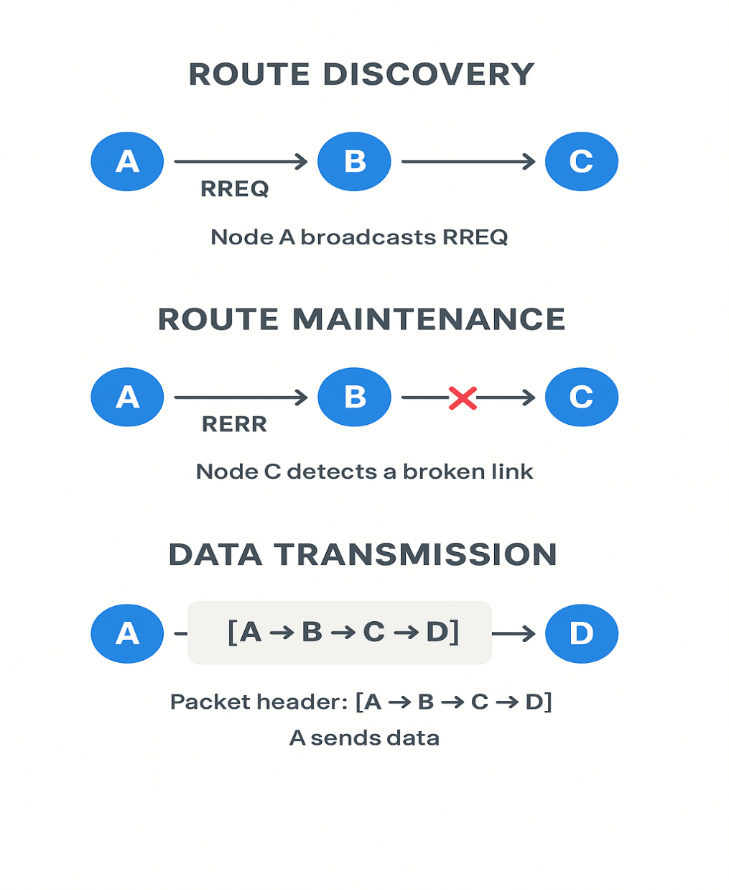
Hình 3: sơ đồ đường đi của các gói tin
Ví dụ minh họa (dạng văn bản): text
Nguồn S → RREQ (rỗng) → Nút A → RREQ (S-A) → Nút B → RREQ (S-A-B) → Đích D
↑ ↑
| |
RREP (D-B-A-S) ←←←←←←←←←←←←←←←←
- RREQ lan tỏa đến D với route record; RREP quay về S với tuyến đầy đủ S-A-B-D.

3.4. Duy Trì Tuyến Đường (Route Maintenance)
- Route Error (RERR): Nếu liên kết hỏng (do di động hoặc mất tín hiệu), nút phát hiện gửi RERR unicast đến nguồn, liệt kê phần tuyến bị hỏng; nguồn xóa từ cache và có thể khởi tạo discovery mới.
- Salvage: Nút trung gian thử sử dụng tuyến thay thế từ cache nếu link hỏng, giảm số lượng RERR.
- Promiscuous Mode: Nút nghe lén tất cả traffic để cập nhật cache tự động (tăng hiệu quả nhưng tốn năng lượng).
- Hết Hạn: Tuyến trong cache bị xóa nếu không sử dụng hoặc nhận RERR.
*Cấu Trúc Các Thông Điệp Chính
DSR sử dụng ba loại thông điệp chính, với header linh hoạt (có thể lên đến 400 bytes ở tuyến dài):
Thông Điệp | Mục Đích | Cấu Trúc Chính
RREQ | Khám phá tuyến | Type=1, Target Address (đích), Identification (ID duy nhất), Route Record (danh sách nút thăm).
RREP | Phản hồi tuyến | Type=2, Route Record đầy đủ (toàn bộ tuyến).
RERR | Báo lỗi tuyến | Type=3, Error Type (e.g., "no route"), Error Source, Salvage Count, Route Record bị hỏng.
Header DSR lớn hơn so với các giao thức khác do chứa toàn bộ tuyến, gây overhead ở mạng lớn.

3.5. Ưu Điểm Và Nhược Điểm
Ưu điểm:
- Overhead thấp ban đầu: Không flood định kỳ, route cache giúp tái sử dụng nhanh.
- Không loop: Route record tránh vòng lặp tự nhiên.
- Tiết kiệm băng thông: Phù hợp mạng nhỏ, ít thay đổi.
- Dễ mở rộng với cache.
Nhược điểm:
- Scalability kém: Header lớn (tăng 20-50% kích thước gói) ở tuyến dài hoặc mạng lớn (>20 nút).
- Độ trễ cao ở mobility cao: Cache dễ "stale" (lỗi thời), dẫn đến rediscovery thường xuyên.
- Tốn năng lượng: Promiscuous mode và flood RREQ.
- Không hỗ trợ multicast native.

4. GIAO THỨC ĐỊNH TUYẾN AODV (Ad-hoc On-Demand Distance Vector)
AODV là một giao thức định tuyến phản ứng (reactive hoặc on-demand) được thiết kế dành riêng cho các mạng ad-hoc di động (MANET - Mobile Ad-hoc Network). Nó giúp các nút di động trong mạng không dây tự tổ chức tìm kiếm và duy trì tuyến đường chỉ khi cần thiết, mà không yêu cầu cơ sở hạ tầng cố định.

4.1. Đặc Trưng Chính
Đặc trưng chính:
- Phản ứng (On-demand): Chỉ tìm tuyến đường khi có nhu cầu gửi dữ liệu, giảm overhead so với giao thức chủ động (proactive).
- Dựa trên sequence number: Mỗi nút duy trì số thứ tự tăng dần để tránh vòng lặp định tuyến (routing loops) và đảm bảo tính tươi mới của tuyến đường.
- Hỗ trợ unicast và multicast: Phù hợp cho giao tiếp nhóm trong mạng không dây như Zigbee hoặc VANET.
- Sử dụng UDP/IP: Các thông điệp định tuyến được gửi qua gói UDP đơn giản, dễ triển khai.
- Cơ chế backoff nhị phân: Tái phát Route Request với khoảng cách thời gian tăng dần nếu không nhận phản hồi.
AODV đặc biệt hiệu quả trong môi trường di động cao, nơi topology thay đổi thường xuyên, như mạng cứu hộ thiên tai hoặc xe tự lái.

4.2. Cách Hoạt Động Của AODV
AODV hoạt động qua hai giai đoạn chính: Khám phá tuyến đường (Route Discovery) và Duy trì tuyến đường (Route Maintenance). Mỗi nút duy trì một bảng định tuyến (routing table) chứa thông tin về đích đến, next-hop, số hop, sequence number và thời hạn sống (lifetime).
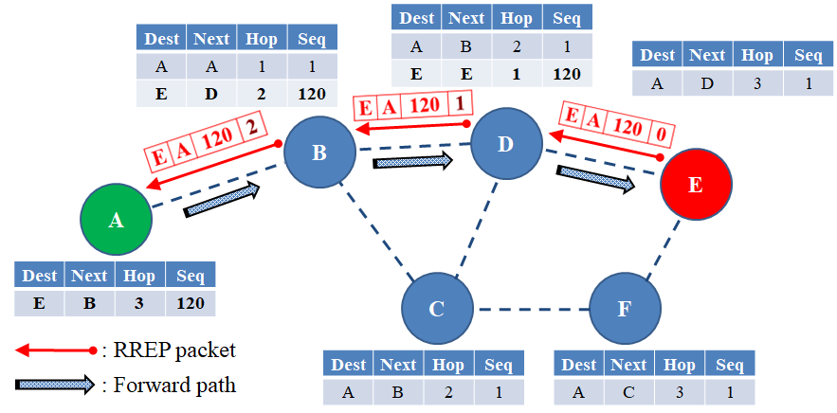
Hình 4: Đường đi ngược về nguồn – reverse path

4.3. Khám Phá Tuyến Đường (Route Discovery)
Khi nút nguồn (source) cần gửi dữ liệu đến nút đích (destination) nhưng chưa có tuyến đường hợp lệ:
- Nút nguồn kiểm tra bảng định tuyến. Nếu không có, nó tạo và phát sóng (broadcast) Route Request (RREQ) với:
  - Địa chỉ IP nguồn và đích.
  - Broadcast ID (để tránh lặp lại).
  - Sequence number (của nguồn và đích ước tính).
  - Hop count = 0.
  - Thời gian sống (TTL) để giới hạn phạm vi lan tỏa.
- Các nút trung gian nhận RREQ:
  - Kiểm tra xem đã xử lý RREQ này chưa (dựa trên Broadcast ID và sequence number).
  - Nếu có tuyến đường tươi mới đến đích (sequence number cao hơn), nút trung gian gửi ngay Route Reply (RREP) ngược lại.
  - Nếu không, tăng hop count, cập nhật bảng định tuyến (thêm tuyến ngược về nguồn), và phát sóng tiếp RREQ.
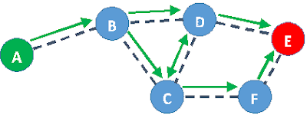
Hình 5: Sự lan truyền của gói tin yêu cầu tuyến RREQ

- Khi RREQ đến đích (hoặc nút trung gian biết tuyến đường):
  - Đích tạo RREP chứa hop count, sequence number, và lifetime, gửi unicast ngược theo tuyến đường đã xây dựng từ RREQ.
  - Các nút trung gian trên đường về cập nhật bảng định tuyến forward về đích.
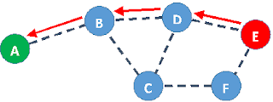
Hình 6: Đường đi của gói tin RREP
Quá trình này sử dụng cơ chế "ngược đường" (reverse path) để xây dựng tuyến hai chiều. Nếu không có phản hồi, nguồn thử lại với backoff (khoảng cách thời gian tăng gấp đôi).
Ví dụ minh họa (dạng văn bản):
text
Nguồn S → RREQ → Nút A → RREQ → Nút B → RREQ → Đích D
↑ ↑
| |
RREP ←←←←←←←←←←←←←←←←
- RREQ lan tỏa đến D; RREP quay về S, xây dựng tuyến S-A-B-D.

4.4. Duy Trì Tuyến Đường (Route Maintenance)
- Hello Messages: Các nút định kỳ phát sóng Hello (dạng RREQ đặc biệt) để phát hiện hàng xóm và duy trì tuyến đường hoạt động. Nếu không nhận Hello, tuyến đường hết hạn.
- Phát Hiện Lỗi: Nếu liên kết hỏng (do di động hoặc mất tín hiệu), nút upstream gửi Route Error (RERR) unicast đến các nguồn bị ảnh hưởng, liệt kê đích không thể đạt.
- Sửa Chữa Cục Bộ (Local Repair): Nút trung gian thử tăng hop count và gửi RREQ giới hạn để sửa tuyến mà không cần nguồn khởi tạo lại.
- Hết Hạn: Tuyến đường bị xóa nếu không sử dụng trong thời gian nhất định hoặc nhận RERR.

4.5. Cấu Trúc Các Thông Điệp Chính
AODV sử dụng ba loại thông điệp chính, với kích thước nhỏ gọn (khoảng 20-40 bytes):
Thông Điệp | Mục Đích | Cấu Trúc Chính
RREQ | Khám phá tuyến | Type=1, Flags (J: Join, R: Repair), Hop Count, RREQ ID, Dest IP & Seq No, Orig IP & Seq No.
RREP | Phản hồi tuyến | Type=2, Flags (A: Ack required), Prefix Size, Hop Count, Dest IP & Seq No, Orig IP, Lifetime.
RERR | Báo lỗi tuyến | Type=3, N flag (No delete), Dest Count, Danh sách đích không đạt (IP + Seq No).
Hello sử dụng RREQ với flag J set.

4.6. Ưu Điểm Và Nhược Điểm
Ưu điểm:
- Overhead thấp: Không flood định kỳ, chỉ khi cần.
- Scalable: Phù hợp mạng lớn (>50 nút), nhờ sequence number chống loop.
- Tiết kiệm tài nguyên: Ít bộ nhớ và tính toán, lý tưởng cho nút pin yếu.
- Hỗ trợ multicast tự nhiên (MACT).
Nhược điểm:
- Độ trễ cao ban đầu: Flood RREQ có thể mất thời gian ở mạng lớn hoặc động cao.
- Overhead tăng ở mạng dày đặc: RREQ lan tỏa rộng.
- Phụ thuộc vào phát hiện lỗi: Chậm thích ứng với thay đổi topology.
- Không tối ưu cho route dài do hop count.

5. SO SÁNH GIỮA AODV VÀ DSR
AODV (Ad-hoc On-Demand Distance Vector, RFC 3561) và DSR đều reactive, nhưng khác về cách lưu trữ route: AODV dùng routing table phân tán (next-hop), DSR dùng source routing (toàn bộ route trong header). Dưới đây là bảng so sánh dựa trên các metrics chính (dữ liệu từ simulation NS-3 và nghiên cứu đến 2025).

Khía Cạnh | AODV | DSR
Cơ Chế Lưu Trữ Route | Routing table phân tán (mỗi nút biết next-hop, hop count, sequence number). | Route cache toàn cục (source biết toàn bộ route, ghi vào packet header).
Route Discovery | Flood RREQ; RREP unicast ngược đường; hỗ trợ multicast. | Flood RREQ với route record; RREP chứa route đầy đủ; promiscuous listening.
Overhead | Cao ở dense network (flood RREQ rộng); RERR thường xuyên. | Thấp ban đầu (cache), nhưng header lớn (tăng kích thước packet 20-50%).
Throughput | Cao hơn (10-20% ở high mobility); ít phụ thuộc header. | Thấp hơn ở route dài do header overhead.
End-to-End Delay | Thấp (route ngắn gọn, next-hop đơn giản). | Cao hơn (xử lý header, stale cache ở mobility cao).
Packet Delivery Ratio (PDR) | Cao (85-95% ở mạng lớn); sequence number chống loop tốt. | Thấp hơn (70-85%) ở high mobility do stale routes.
Scalability | Tốt cho mạng lớn (>50 nodes), topology động. | Tốt cho mạng nhỏ (<20 nodes); kém ở lớn do header phình.
Hỗ Trợ Multicast | Native (MACT). | Không native; cần extension.
Bảo Mật | Dễ thêm signature vào RREP; chống loop tốt. | Route record dễ bị tamper; cần secure extension.
Tiêu Thụ Năng Lượng | Thấp hơn nhờ ít cache update. | Cao hơn do promiscuous mode.
Phù Hợp Với | VANET, mạng cứu hộ lớn. | Mạng cảm biến nhỏ, ổn định.
Kết quả simulation (NS-3, 2023-2025): AODV vượt trội ở PDR và scalability; DSR tốt hơn ở overhead thấp ban đầu. Chọn AODV cho dự án MANET lớn, DSR cho nhỏ.
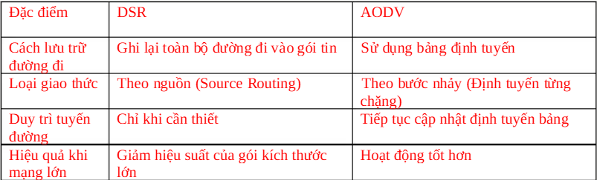

6. TỔNG QUAN AES TRONG BẢO MẬT MANET
- Ưu điểm: Hiệu quả cho dữ liệu lớn, chống pattern attack nhờ chaining; overhead thấp (~16 bytes IV + padding).
- Nhược điểm: Không có authentication built-in (cần HMAC hoặc CBC-MAC); dễ bị padding oracle attack nếu IV lặp lại; kém parallelizable so với CTR/GCM.
- Tích hợp chung: AES-CBC mã hóa nội dung gói tin (header + payload), với key symmetric chia sẻ qua Diffie-Hellman hoặc ECC. Trong MANET, nó bảo vệ route discovery (RREQ flood) và maintenance (RERR), giảm overhead ở mobility cao.

6.1. So Sánh AES-CBC Trong AODV Và DSR
Khía Cạnh | Secure AODV (SAODV + AES-CBC) | Secure DSR (SDSR + AES-CBC)
Lưu Trữ Route | Bảng phân tán (next-hop mã hóa) | Route cache (full path mã hóa trong header)
Mã Hóa Gói Tin | RREQ/RREP ngắn gọn (header nhỏ, ~20 bytes) | RREQ/RREP dài (route record, header lớn ~400 bytes)
Overhead | Thấp hơn (5-10% tăng packet size); scalable lớn | Cao hơn (20-50% do header); tốt cho mạng nhỏ
Độ Trễ | Thấp (local repair nhanh) | Cao hơn (xử lý full route decrypt)
Bảo Mật Chính | Chống loop (seq no + CBC-MAC) | Chống fabrication (record chaining)
Phù Hợp | Mạng lớn, mobility cao (VANET) | Mạng nhỏ, ổn định (WSN)
Simulation Kết Quả | PDR 85-95%; throughput cao 10-20% (NS-3, 2025) | PDR 70-85%; overhead thấp ban đầu

7. MÔ PHỎNG VÀ ĐÁNH GIÁ HIỆU NĂNG

7.1. Mô Tả Setup Mô Phỏng Trong NS-3
Để mô phỏng AODV và DSR, NS-3 sử dụng các helper class như AodvHelper và DsrHelper để cài đặt giao thức, kết hợp với MobilityHelper cho di động và InternetStackHelper cho stack TCP/IP. Dưới đây là setup lý thuyết phổ biến dựa trên các nghiên cứu (ví dụ: NS-3 v3.29 trên Ubuntu):
- Số nút (Nodes): 20-100 nút (ví dụ: 50 nút, với 10 nguồn và 10 đích).
- Khu vực mô phỏng (Area): 500m x 500m đến 1000m x 1000m (thay đổi để đánh giá scalability).
- Mô hình di động (Mobility Model): Random Waypoint (RW) với tốc độ 0-30 m/s và pause time 0-30 giây; hoặc tích hợp SUMO cho VANET.
- Lưu lượng dữ liệu (Traffic): CBR/UDP với packet size 64-256 bytes, data rate 256 bytes/sec, bắt đầu sau 100 giây.
- Chuẩn không dây: IEEE 802.11b/g ở ad-hoc mode, transmission range 100-250m, transmit power 7.5-20 dBm.
- Thời gian mô phỏng: 200-300 giây.
- Mô hình kênh: Wireless Channel với Two-Ray Ground propagation model.
- Code mẫu NS-3 (Python): Sử dụng AodvHelper().Set("MaxDelay", TimeValue(Seconds(0.25))) cho AODV; DsrMainHelper cho DSR với promiscuous mode bật.
Setup này cho phép tái tạo topology động, flood RREQ cho discovery, và đo lường route maintenance (RERR, Hello messages).

7.2. Các Metrics Đánh Giá Hiệu Năng
Hiệu năng được đánh giá qua các metrics chính, thu thập từ flow monitor hoặc animation tools trong NS-3:
- Packet Delivery Ratio (PDR): Tỷ lệ gói tin thành công đến đích / tổng gói gửi (%). Công thức: PDR = (Received / Sent) × 100.
- End-to-End Delay (E2ED): Thời gian trung bình từ nguồn đến đích (ms), bao gồm queueing và propagation delay.
- Throughput: Lượng dữ liệu thành công truyền (Kbps), tính bằng bits received / thời gian.
- Routing Overhead: Số gói control (RREQ, RREP, RERR) / tổng gói (%). Thấp hơn là tốt hơn.
- Jitter: Biến thiên delay giữa các gói liên tiếp (ms), quan trọng cho real-time apps.
- Normalized Routing Load (NRL): Overhead / số gói data.
Các metrics này được vẽ đồ thị (gnuplot trong NS-3) để so sánh dưới biến đổi như mobility cao/thấp hoặc node density.

7.3 Mô phỏng
7.3.1 kịch bản mô phỏng
Tham số | Giá trị
Mô hình giao tiếp | V2V
Giao thức định tuyến | AODV, DSR
Phạm vi mô phỏng | 2100m x 2400m
Số lượng phương tiện | 100, 150, 200
Giao thức truyền thông | UDP
Nguồn phát dữ liệu | CBR
Tầng Mac | 802.11
Kích thước gói | 512 Bytes
Tốc độ gửi gói tin | 2 gói/giây
Số kết nối | 20 UDP
Tốc độ di chuyển | Tùy biến theo mật độ và mặc định của tuyến đường
7.3.2 AODV mã hóa AES-CBC
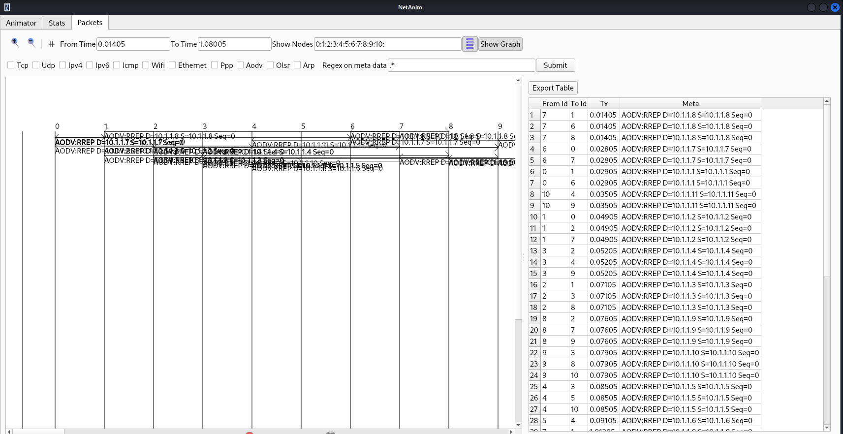
Hình 7: Mô phỏng truyền gói tin trong mạng MANET với AODV.
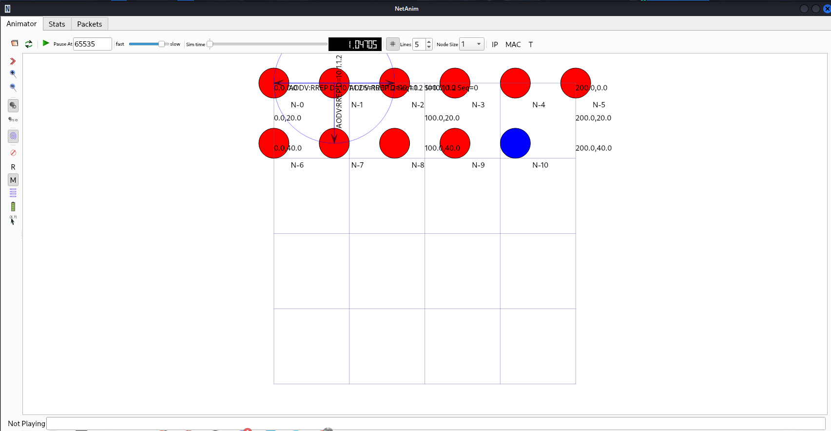
Hình 8: Mô phỏng cách tìm đường đi của trong MANET với AODV
7.3.3 DSR mã hóa AES-CBC
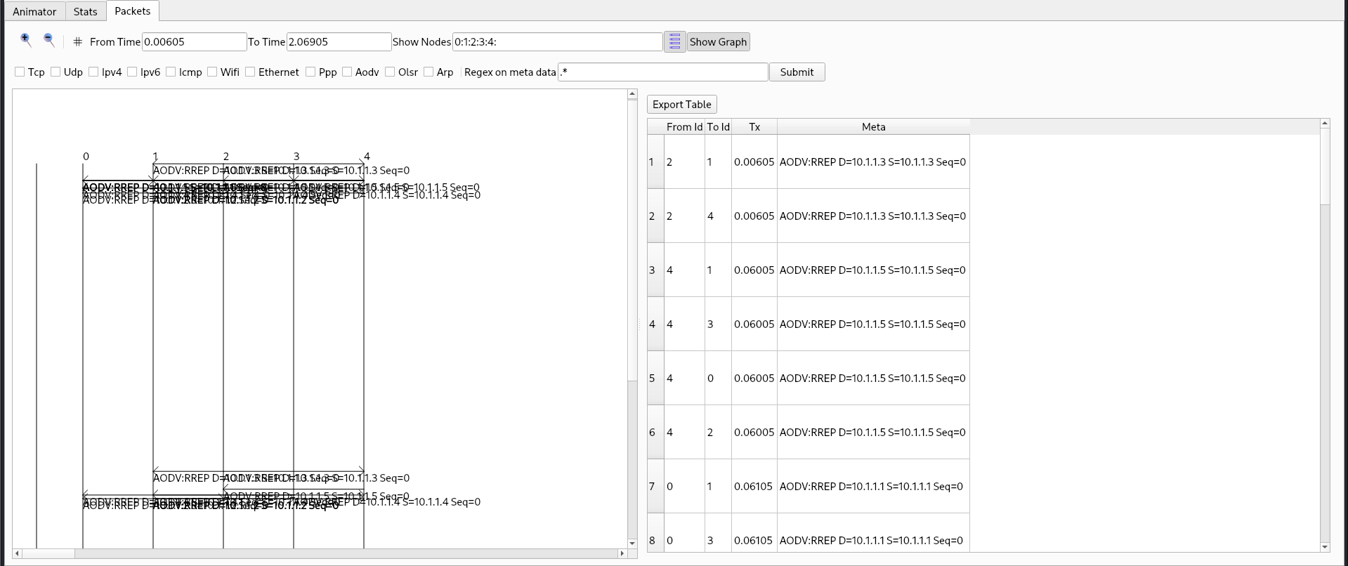
Hình 9: Mô phỏng truyền gói tin trong mạng MANET với DSR.
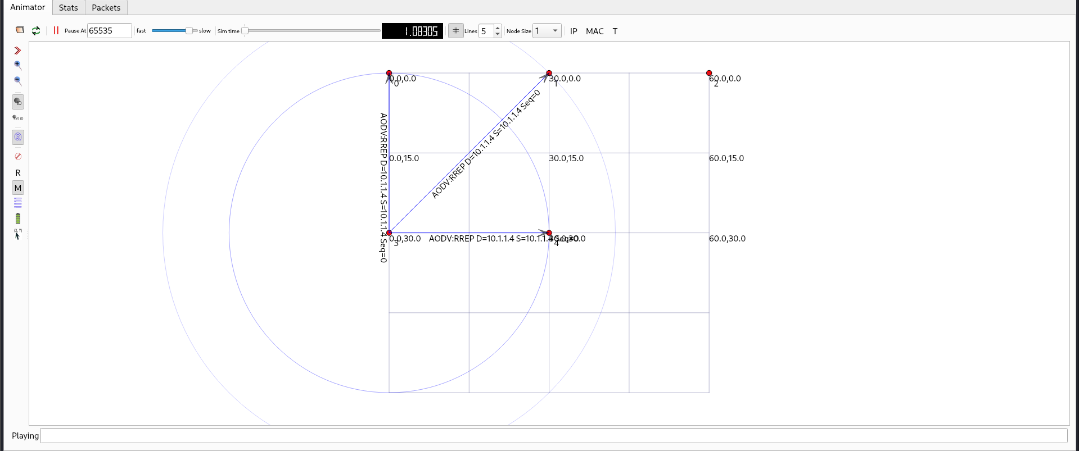
Hình 10: mô phỏng cách tìm đường đi của MANET tvới DSR

7.4. Đánh Giá Và So Sánh Hiệu Năng
Dựa trên các mô phỏng NS-3 (từ nghiên cứu 2018-2023), AODV thường vượt trội ở mạng lớn và mobility cao nhờ sequence number chống loop và local repair, trong khi DSR tốt hơn ở mạng nhỏ nhờ route cache nhưng kém scalable do header lớn. Dưới đây là bảng so sánh tổng hợp (dựa trên scenario 50 nodes, area 500-1000m², speed 0-30 m/s, simulation 200s):
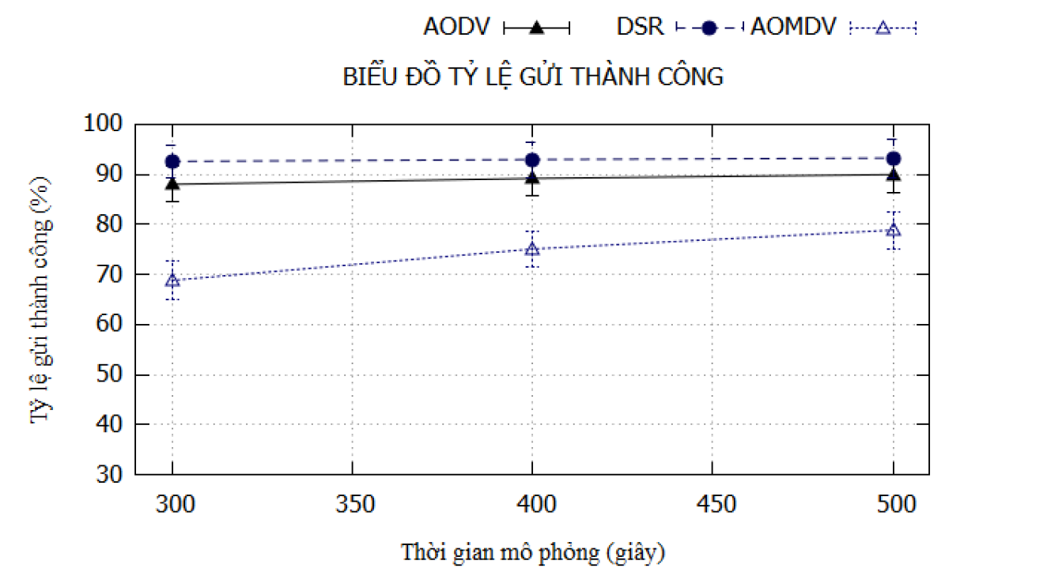
100 THIẾT BỊ
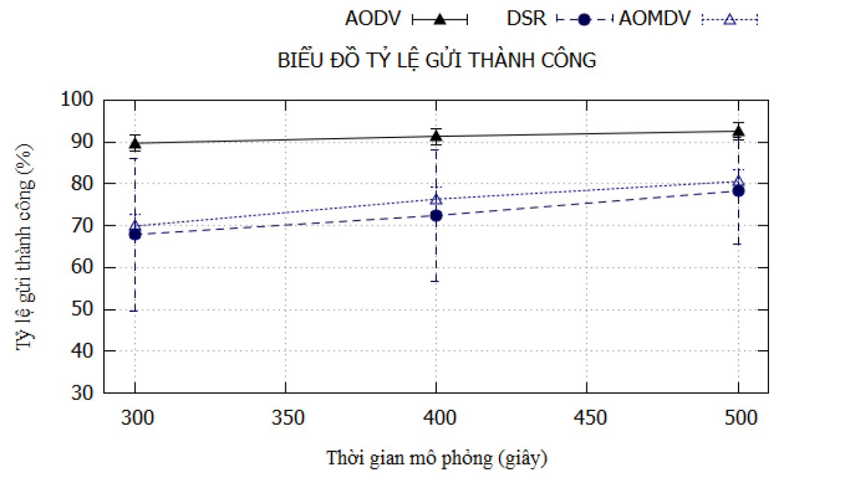
150 THIẾT BỊ
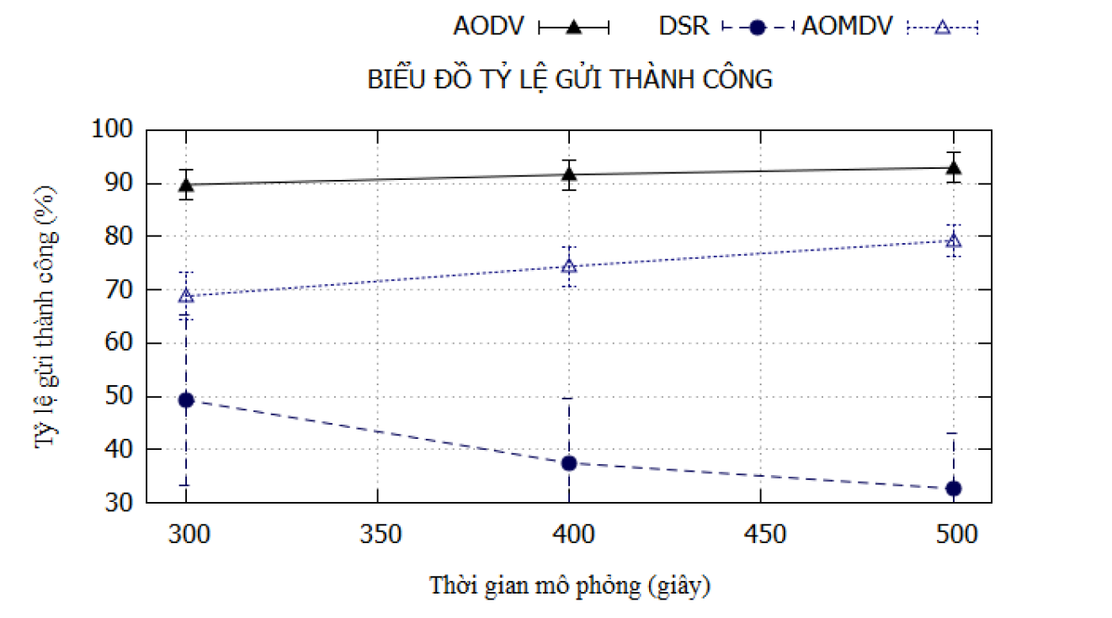
200 THIẾT BỊ

8. TÀI LIỆU THAM KHẢO
- NS-3 Manual (2025). Chapter 12: Routing Protocols. Truy cập: https://www.nsnam.org/docs/manual/html/.
- MANET Routing Protocols Evaluation: AODV, DSR and DSDV Perspective
https://www.matec-conferences.org/articles/matecconf/pdf/2018/09/matecconf_mucet2018_06024.pdf
- PERFORMANCE EVALUATION OF AODV, AOMDV AND DSR ROUTING PROTOCOLS ON HO CHI MINH CITY TRAFFIC AREA
https://media.neliti.com/media/publications/453475-performance-evaluation-of-aodv-aomdv-and-a1b196f6.pdf

